Объекты историко-культурного наследия Витебской области, восстановленные за счёт государства
В соответствии с действующим законодательством ответственность за сохранение историко-культурных ценностей возлагается на собственников материальных объектов наследия (либо землепользователей, на землях которых находится историко-культурная ценность). Эта норма закреплена в подпункте 1.1. ст. 75 Кодекса Республики Беларусь о культуре. Более того, вопрос сохранения культурного наследия является конституционной обязанностью (ст. 54 Конституции Республики Беларусь).
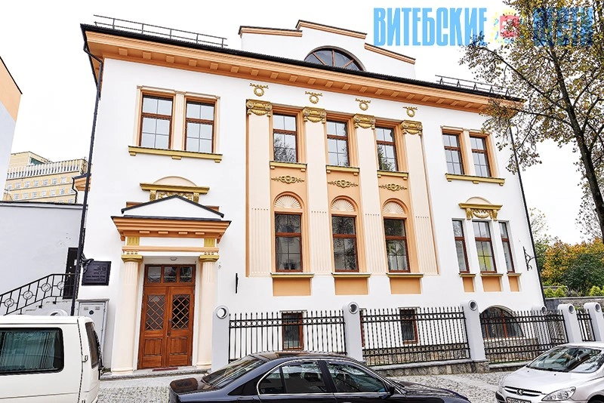
Однако государство не устраняется от вопросов сохранения и восстановления объектов наследия, оставляя за собой исключительно контрольные функции. Наоборот, особое внимание уделяется восстановлению и реставрации знаковых для республики и региона историко-культурных ценностей, которые постепенно восстанавливают свой первозданный облик, притягивая жителей и многочисленных гостей региона. Примером подобного успешного подхода может стать восстановление Благовещенской церкви и дома-музея Марка Шагала в г. Витебске и иных знаковых объектов.
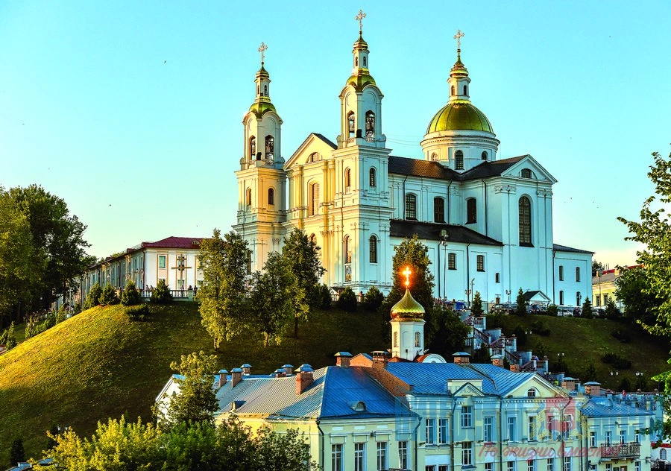
В настоящее время значительная работа по реконструкции и реставрации историко-культурных ценностей продолжается. При непосредственном участии государства в начале ХХІ века в г. Витебске были проведены масштабные работы по восстановлению Успенского собора (памятник архитектуры XVIII века), реставрации ”Дома Вишняка“, связанного с именами всемирно известных художников Марка Шагала, Казимира Малевича, Лазаря Лисицкого и других, в котором в настоящее время работает популярный среди туристов и жителей города Музей истории Витебского народного художественного училища (филиал музея ”Витебский центр современного искусства“), и ряд других объектов.
В г. Полоцке за счет бюджетных средств была проведена реставрация корпусов бывшего Полоцкого иезуитского коллегиума, в которых сейчас располагается Полоцкий государственный университет.
Знаковым объектом в плане реставрации можно считать
Спасо-Преображенскую церковь, являющуюся сердцем старейшей христианской обители в республике, на которой за счет средств республиканского и местных бюджетов продолжаются масштабные работы по реставрации самого храма и восстановлению фресок ХІІ века. Белорусскими и российскими реставраторами при снятии позднейших наслоений живописи с аутентичных фресок времен Евфросинии Полоцкой применяются уникальные технологии, которые в таком объеме применения не имеют аналогов в мире.
Еще одним знаковым объектом в области, отреставрированным за счет государственных средств, стал Свято-Покровский собор в г. Толочин, построенный в 1604 году канцлером Великого княжества Литовского Львом Сапегой.
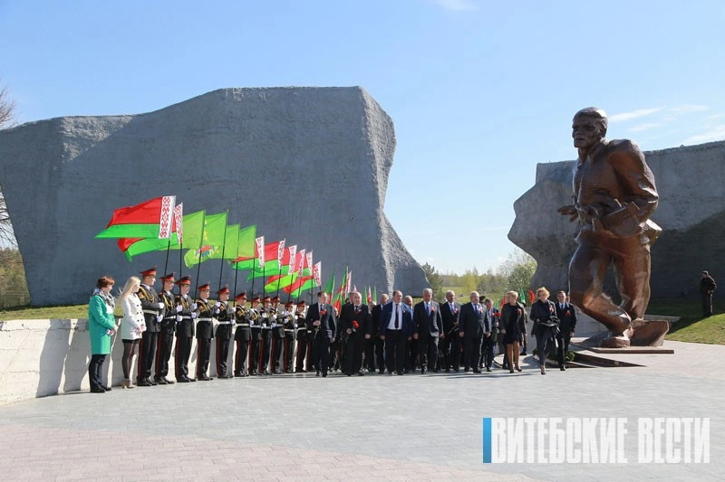
В последние годы значительная работа была проделана по реконструкции знаковых для области и республики объектов, связанных с Великой Отечественной войной. В частности, была проведена масштабная реконструкция мемориального комплекса ”Прорыв“ в Ушачском районе.
Под руководством одного из авторов мемориального комплекса Ю.М. Градова были восстановлены бетонные глыбы, символизирующие разорванное кольцо окружения, реконструирована величественная фигура партизана, проведено благоустройство территории мемориала. Кроме того, были проведены работы на мемориальном комплексе в г.п. Россоны, где похоронена мать П.М. Машерова, мемориальном комплексе ”Рыленки“ в Дубровенской районе, расположенном на месте воинского кладбища, на котором похоронено свыше 10000 советских солдат и офицеров.
В настоящее время ведутся работы по реставрации Дворца Хрептовичей в Бешенковичах, комплекса старинных зданий на территории Верхнего замка в Полоцке, памятнике архитектуры ХІХ века в Лепеле, в котором разместиться районный музей, и других объектах. Планомерная работа по воссозданию объектов наследия с активным участием государства будет продолжаться.
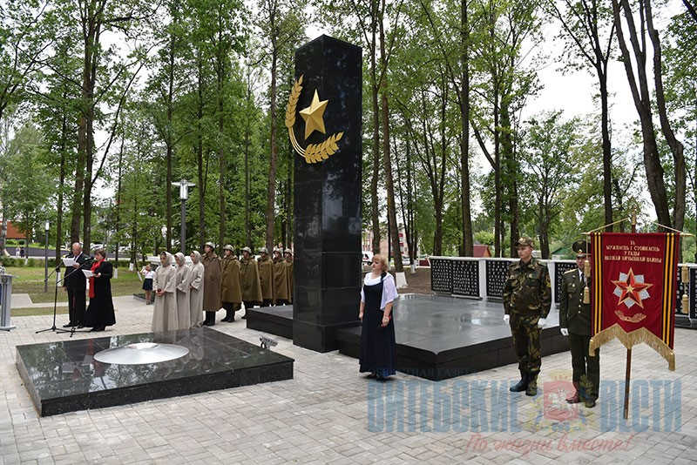
Финансирование значительной части ремонтно-реставрационных и восстановительных работ на знаковых объектах наследия осуществляется за счет средств республиканского и местных бюджетов, а также средств Фонда Президента Республики Беларусь по поддержке культуры и искусства.

